Teoria de redes y comunicaciones 1

# Introducción

* **Protocolo**: Reglas para que algo se lleve a cabo, define el formato.
  + Protocolo red: Lo tenemos incorporado, reglas que especifican cómo se comunican las distintas entidades de la red.

# Modelo en capas

Forma de organizar los componentes para miniz más interacciones:

* **Capa**: Módulos implementados que responden a un api establecido, pueden ser intercambiadas sin afectar a otras capas.
* Las capas inferiores abstraen complejidad de las superiores que usan sus servicios.
* **PDU**: Protocol data unit, unidad de datos de la capa.
* **Encapsulación**: Cada capa del modelo agrega su propia información de control a la PDU de la capa superior.

## OSI

Modelo en capas para desarrollar componentes estándar de red, 7 capas. Modelo teórico de referencia.

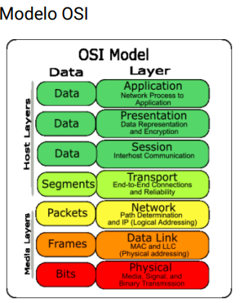

## TCP/IP

Es el modelo que estudiamos.

* 5 capas. (Estudiamos uno con 4 capas agrupando la de enlace y fisica).
  + Aplicación.
  + Transporte.
  + Internet.
  + Enlace.
  + Física.
* La capa de red hace el ruteo hasta el usuario final.
* La capa de transporte es parecida a la de red en el modelo OSI.
* Con este modelo se desarrolló el internet.

## Clasificación de Redes

Por **Cobertura**

LAN, MAN, WAN. SAN, PAN, CAN.

Por **Acceso** (Público y Privado)

Internet, Intranet, Extranet.

Por **Topología Física**

Conmutación de Circuitos, Conmutación de Tramas/Paquetes.

Por Tipo de Conexión/Medio

# Internet

Red de computadoras, descentralizada, publica, que usa TCP/IP.

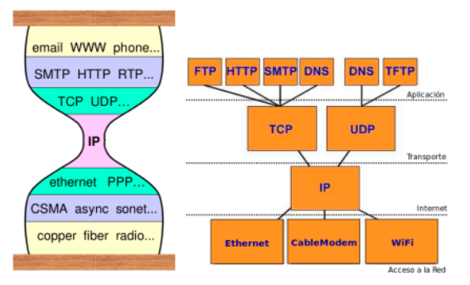

Estructura:

* Estructura jerárquica, tiers.
* Capa de acceso (edge): Accesos residenciales, organizaciones, etc.
* Capa de núcleo (core): Capa de proveedores de internet. Los proveedores pueden ser regionales, internacionales, etc.

# RFC

Request for comment, documentos que definen los protocolos usados por el internet.

# Introducción de capa de aplicación

* Administra comunicación entre usuario y aplicaciones.
* Define formato de los mensajes, por ejemplo HTTP, semántica y sintaxis y cómo debe ser el diálogo.
* Incluye capa de aplicación, presentación y sesión del modelo OSI,

## Capa de sesión

* Administrar conversaciones entre apps
* Ejemplo TRPC
* Puede no existir.

## Capa de presentación

* Conversión y codificación de datos
* Compresión y descompresión de datos.
* Cifrado y descifrado de datos.

# Modelos de comunicación de aplicaciones: Cliente-servidor, P2P, Mainframe

## Mainframe

* Centralizado.
* Cliente tonto.

## Cliente/servidor

* Carga compartida.
* Cliente y servidores tienen funcionalidades.
* Cliente hace de interfaz.

## P2P

* Pares son clientes, servers o ambos.